**Quiz N°1**

1. Qu’est ce qui caractérise un projet?
2. Citer les types d’organisation qui influence un projet ?
3. Qu’est-ce qu’un PMO ?
4. Quelles sont les phases type d’un projet ?
5. Citer 4 taches /compétences clé d’un chef de projet
6. Développer les rôles dans une équipe de projet…Technique RACI
7. Donner 2 facteurs clés de succès
8. Qu’est-ce que la SDP vue dans le cours ?
9. Calculer les marges totales de A,B,C et D
10. 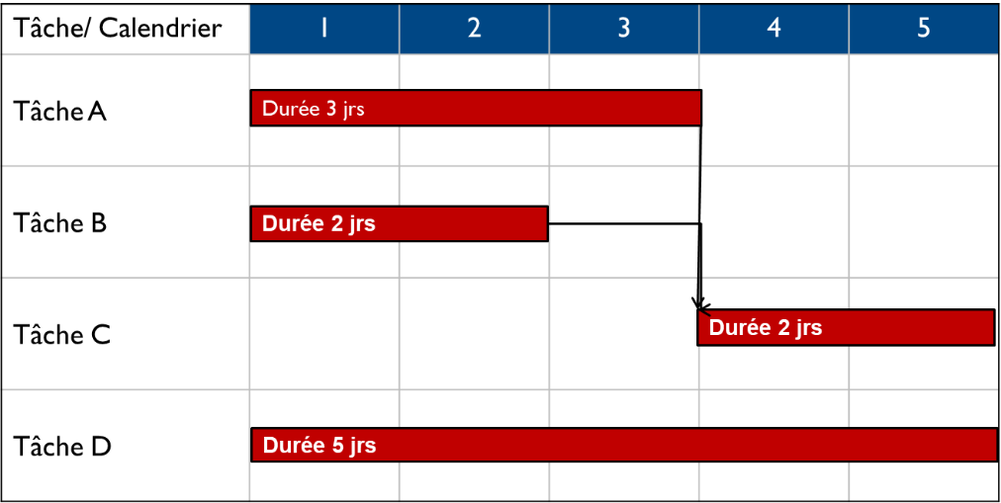
11. Schématiser les 4 types de relation pour représenter le séquencement des activités
12. Dans l’analyse de la valeur acquise qu’est-ce que représentent les variables suivantes :
    1. AC
    2. PV
    3. EV
13. Lequel des énoncés suivants décrit le mieux une organisation ou le projet est réellement géré par le responsable hiérarchique du chef de projet ?

A. Organisation matricielle forte

B. Organisation matricielle équilibrée

C. Organisation matricielle faible

D. Organisation projet

E. Organisation fonctionnelle

1. Le chef de projet a le niveau d'autorité le plus élevé dans une organisation

1. fonctionnelle

2. matricielle faible

3. matricielle forte

4. Projet

Mes réponses :

1. Le projet se caracterise par l’unicité , Temporaire, les contraintes de délai, de qualité et de coût. True

2 -

A. Organisation matricielle forte

B. Organisation matricielle équilibrée

C. Organisation matricielle faible

D. Organisation projet

E. Organisation fonctionnelle

TRUE

3- PMO veut Project Management Office est le service ou département qui définit et rend pérennes les standards de processus, processus relevant la plupart du temps de la gestion de projet au sein d’une organisation. Le PMO fait en sorte de standardiser et d’optimiser les charges en identifiant des tâches communes dans la réalisation des projets de son périmètre et base ses principes de gestion de projet sur des méthodologies standards et reconnues dans le milieu, telles que [PMBOK](http://en.wikipedia.org/wiki/PMBOK)  (project management body of knowledge)

1. –

A – Initialisation / demarrage.

B - Etape de conception et de planification.

C - Etape de réalisation du **projet**.

D- Surveilence et maitrise

E- Etape de clôture.

5 -

Flexibilité , la gestion des ressources humaines , recherche de financements , formation de l’équipe et détermination des fonctions de chacun.

6-

RACI :

R - réalisateur

A - validateur

C - consulted

I - informed

12 -

AC : ACTUAL COST

PV : PLANNED VALUE

EV : EARNED VALUE (la valorisation real de ce qui dépon)

13 -

C,E

14 -

3 ,4

CORRECTION / /

7- Plannification – nomination d’un chef de projet

8 – Structure de découpage de projet

11- dd fd df ff